

**ПРОКУРАТУРА МОСКОВСКОГО РАЙОНА**

**ГОРОДА КАЛИНИНГРАДА**

**ПАМЯТКА**

**«ПОРЯДОК ПРОЦЕДУРЫ ОБЖАЛОВАНИЯ РЕЗУЛЬТАТА ЕГЭ»**

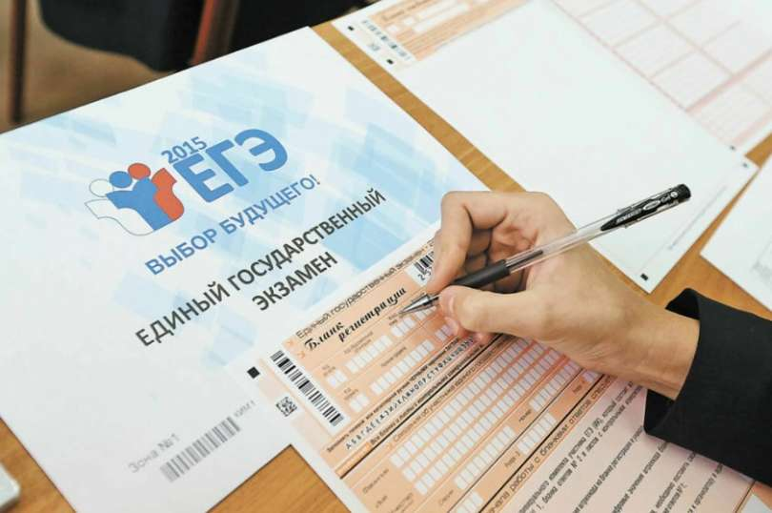

г. Калининград, 2024

Согласно пунктам 98-110 Порядка проведения государственной итоговой аттестации по образовательным программам среднего общего образования, утвержденным приказом Минпросвещения России и Рособрнадзором от 04.04.2023 №233/552 (далее - Порядка ЕГЭ) апелляция подается о нарушении Порядка ЕГЭ и/или о несогласии с выставленными баллами.

Апелляционная комиссия не рассматривает апелляции по вопросам содержания и структуры заданий по учебным предметам, а также по вопросам, связанным с оцениванием результатов выполнения заданий с кратким ответом, нарушением участником экзамена требований Порядка ЕГЭ и неправильным заполнением бланков ЕГЭ.

Апелляцию о нарушении Порядка ЕГЭ участник экзамена подает в день проведения экзамена по соответствующему учебному предмету члену Государственной экзаменационной комиссии (ГЭК), не покидая пункт проведения экзаменов.

Апелляция о несогласии с выставленными баллами, в том числе по результатам перепроверки экзаменационной работы, подается в течение двух рабочих дней, следующих за официальным днем объявления результатов экзамена по соответствующему учебному предмету.

Выпускники текущего года подают апелляцию в общеобразовательных организациях, в которых были допущены к ЕГЭ.